PRIRODA I DRUŠTVO- SRIJEDA- 18.3.2020.
Poštovani roditelji, molim Vas da učenici na slici zaokruže domaće životinje
crvenom bojom, divlje životinje plavom bojom, a kućne ljubimce crnom bojom.

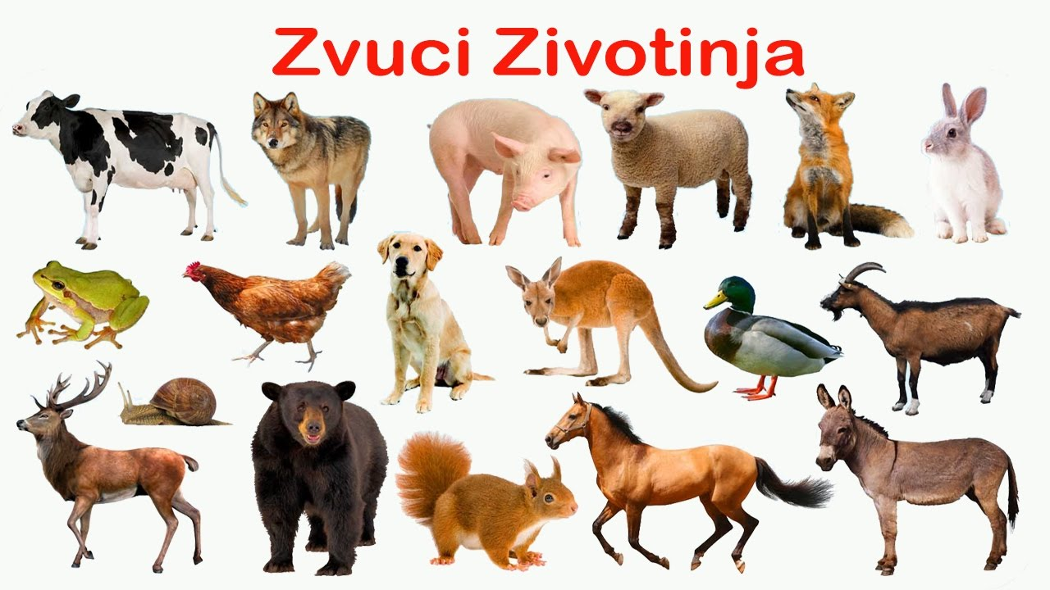

Fotografija preuzeta iz:
https://aura.ba/zlatna-ribica-koja-ispunjava-zelje-ovo-je-tehnika-koja-garantuje-ostvarenje-zamisljenih-zelja/

